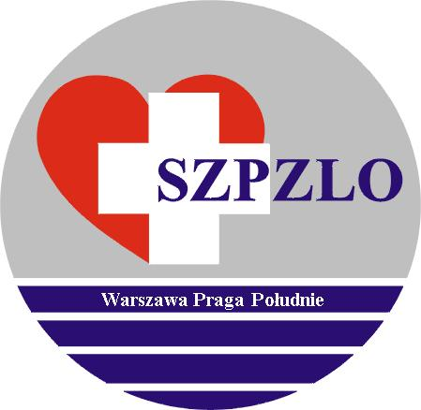

SAMODZIELNY ZESPÓŁ PUBLICZNYCH ZAKŁADÓW LECZNICTWA OTWARTEGO
WARSZAWA PRAGA POŁUDNIE

Warszawa ul. Krypska 39

OGŁOSZENIE O WYNIKU
KONKURSU OFERT

Uprzejmie informuję, że w wyniku postępowania konkursowego na wykonywanie świadczeń zdrowotnych
w zakresie
badań diagnostycznych USG ginekologicznego
oraz USG położniczego
w okresie od dnia 01.08.2025 r. do dnia 31.07.2027 r.

została wybrana Oferta:
OFERTA NR 1 - Cezary Grabosz
Odrzucono :
OFERTA NR 2 - Jacek Mirakowski

Jednocześnie informuję, że zawarcie umowy nastąpi w terminie uzgodnionym z Oferentem.

Zatwierdził:
Dyrektor SZPZLO
Warszawa Praga Południe
Iwona Puchalska

Warszawa, 26.05.2025 r.

